感染をシミュレートする

Contrail

感染症の拡大はどのように広まり、どうやって抑えられるのか。

物理学を基盤としたシミュレーションを通じて定性的に理解する。

Fig. 1 Epidemic Simulation ( No Control )

# **Disclaimer**

私の専攻は疫学ではありません。くれぐれも書いてある内容は参考程度に留めておいてください。 絶対に、絶対にだぞ！（ダチョウ倶楽部的なアレではない、ガチのやつ）

# **Introduction**

　現在猛威を奮っている感染症。研究が忙しすぎて朝か昼かも分からない生活を暮らしている私でもよく話を耳にします。そんな中でふと疑問に思ったことがありました。「ソーシャルディスタンスとか自粛って言っているけど本当に効き目はあるの？」いや、あります。効果があるのは知っているけど、どれくらい効果があるのかを知りたいのです。[1]

そこで今回は物理学をベースにしたモデルを考え、そのモデルの時間発展を計算することでウイルスの拡大を再現することを試みました。次の章でその着想[2]や方法について述べますが、物理学をご存じない方や数式アレルギーをお持ちの方はすっ飛ばしていただいても構いません。

# **Ideas and Methods**

　実は感染の拡大は、シミュレーションをせずともSIRモデルという微分方程式群によって記述出来ます。単純なSIRモデルでは次のように定式化されています。[3]

これをルンゲクッタでも有限差分法でも数値解析してやれば計算できますが、それだと面白くないので人間やウイルスの行動や性質を模擬するようなシミュレーションを作って調べることにしました。

人がある空間に密集しているという状況は物理学、特に熱力学において非常に近い、かつ有名な例が存在します。気体分子運動論です。微視的視点から見ることで気体を粒子の集合とみなし、エネルギーなどの巨視的性質を導き出すことが出来るすごいやつです。この粒子を人間とみなしてしまえば、空間(Community)に所属している人たちを再現できそうです。

　ただ忘れていることがもうひとつあります。粒子は他の粒子から相互作用を受けない限り、慣性の法則に従って運動します。一方で人間には自我があります。この「自我」はどうやってシミュレーションに組み込めるのでしょうか。

　実はこの問題に対する解決策も、既に物理学者が提示しています。アインシュタインによるブラウン運動です。ブラウン運動はランダムウォークという性質があり、これはちょうど今の不規則な動きを再現するのに使えそうです。[4]また、このランダムウォークはある方程式によって定式化できます。非平衡物理学とよばれる分野で有名な「ランジュバン方程式」です。

$$m\dot{X}(t)=-γX\left(t\right)+R(t)$$

この $R(t)$ の項がランダムウォークを反映する項であり、ランダム力として呼ばれています。シミュレーションではこの項を取り入れることで各々の「自我」を取り入れ、不規則な動きをするようにしています。

　同様にして他のファクターについてもシミュレーションに取り入れることができます。感染は相互作用による粒子の種類の変換、ソーシャルディスタンスは斥力効果、隔離は…マクスウェルの悪魔？といえばよいでしょうか。外力の効果を無視して感染者だけを違う系に移動させます。

　また現実ではスーパーマーケットやクラブなど、人が特に密集しやすい場所(Central space)が存在します。今回はこの効果も取り入れて考えてみます。無作為に抽出した個人を密集地帯に移動させるだけです。

　シミュレーションはJavaScript + Canvas で全てスクラッチから作っています。最終目標がインタラクティブにしたかったということと、ライブラリによるオーバーヘッドを出来るだけ小さくしたかったためです。

# **Results and Discussion**

　シミュレーションの様子はFig. 1のようになっています。人数は150人にしており、あまり密度を高くしていません。イクラみたいなのが感染者(Infected)です。他はグレースケール化しているのでよく分かりませんが、薄い灰色の方が未感染者(Susceptible)、濃い灰色の方が回復者または死亡者(Removed)です。Fig. 1は何も対策をしていない場合になっています。完全収束までの画像になっていませんが、未感染者は最終的にゼロになります。これは最悪の場合、全員が死亡することを意味しています。

　では次に密集地帯をおいてみましょう。密集地帯を中心においた場合は次のような結果になります。

Fig. 2 No Social distancing, quarantine + Central spot

Fig. 2はFig. 1とほとんど同じ時刻まで計算しています。比較すると感染者の山は同じくらい高く、さらに完全拡大までが非常に早まったことがわかります。Fig. 1の場合でもそうですが、このような高い山は医療崩壊を意味しています。このことから「密」を避けるのはやはり自明になりそうです。次にソーシャルディスタンスを取り入れてみましょう。影響を明確にするため、密集地帯は取り除いて考えます。

　Fig. 1の条件にソーシャルディスタンスを取り入れました。60%の確率でソーシャルディスタンスを保ちます。

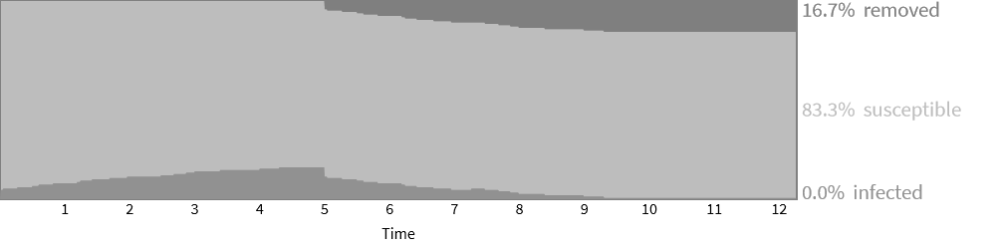

Fig. 3 60% Population obey Social distancing + No quarantine

今回はあえて完全収束の時刻まで記録しました。どうでしょうか。それぞれの感染者が数人にしか感染させず、Removedも全体の17%に留まっています。しかしこれは60%の人がソーシャルディスタンスを守った場合であり、比較的高い確率であるといえます。さらに低い確率で守られた場合はどうでしょうか。確率を下げてみます。

40%の人がソーシャルディスタンスを守った場合は次のような経過をとります。Fig. 3の場合と比較してみてください。

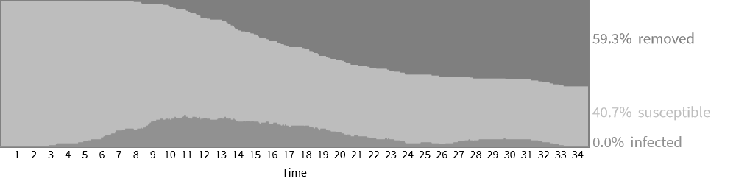

Fig. 4 40% Population obey Social distancing + No quarantine

60%の人が守る場合に比べて感染者の山が高くなったことがわかります。さらに収束までの時間が長引き、59%の人がRemovedとなっています。完全収束まで長引くことによって第二波が到来してしまったのは現状に沿った結果ではないでしょうか。山はまだ比較的低いため医療崩壊は避けられると思いますが、ほとんどの人が感染しているこの状態は最善とはいえないでしょう。このようにウイルスの拡大が広まっている原因は、感染者と未感染者が同じ空間に留まっているためであると考えられます。では、早期のうちから感染者だけを隔離することで感染拡大を抑えられるのではないでしょうか。さらに「隔離」を取り入れてみます。

　先の場合と同じく40%の人がソーシャルディスタンスを守りつつ、感染者の隔離(Quarantine)を行うようにします。隔離自体も確率的に行われるものとします。結果は次のようになります。

Fig. 5 40% Population obey Social distancing + Quarantine

山の高さは非常に低く抑えられ、さらに隔離を行っているため二次感染が発生せず、（見切れていますが）9%の人しかRemovedになっていないことがわかります。すなわち、ソーシャルディスタンスと隔離または自粛を徹底することによって感染拡大は抑えられ、二次感染の人数も十分に抑えられることがわかりました。

　最後に全部盛り込んでみましょう。密集地帯を取り入れます。40%の人がソーシャルディスタンスを守り、一部の感染者の隔離に成功して、人が密集する場所があることを仮定しています。

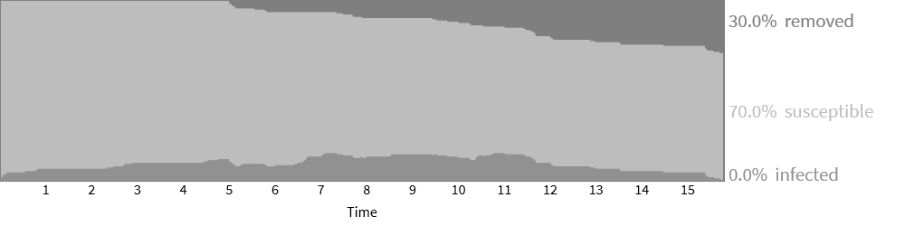

Fig. 6 40% Population obey Social distancing + Quarantine + Central spot

隔離やソーシャルディスタンスを取り入れているにも関わらず、なかなか感染は収束していません。これは感染者が隔離される前に、密集地帯で感染が拡大しているためであると考えられます。

# **Conclusion**

これまでの結果によっていわゆる「3密」を守ることが感染収束に非常に有効的であることが定性的にわかりました。注意していただきたいのは、ここでシミュレーションによって導き出された数値が現実世界でも正しいとは思わないでいただきたいということです。実際には複数のコミュニティの存在やその間での行き交いなど、さらに複雑で多様なパラメータが関わってきます。ここで出た結果を鵜呑みにしないよう、再度注意しておきます。

なお今回用いたシミュレーションは後日公開することを予定しています。パラメータを自由にいじれるようにしておくので遊んでみてください。[5]

1. クソリプが飛んできそうなので一応書いておきました。
2. ワシントン・ポストの” Why outbreaks like coronavirus spread exponentially, and how to ‘flatten the curve’ ”を参考にしています。( https://www.washingtonpost.com/graphics/2020/world/corona-simulator/ )  
   他にも”COVID-19: The Exponential Power of Now”を参考にしました。( https://youtu.be/MZ957qhzcjI )
3. COVID-19に対するモデルも出ているみたいです。Abstractしか見てないので違うかも↓

   Stephen M Kissler, et. al. “Projecting the transmission dynamics of SARS-CoV-2 through the post-pandemic period” medRxiv 2020.03.04.20031112.
4. ブラウン運動のランダムウォークも微視的には粒子間相互作用によるものですが、巨視的にはランダム力としてみなせます。
5. https://stellacontrail.github.io/simulations/